***Anmeldung***

Eltern-Kind-Gruppe 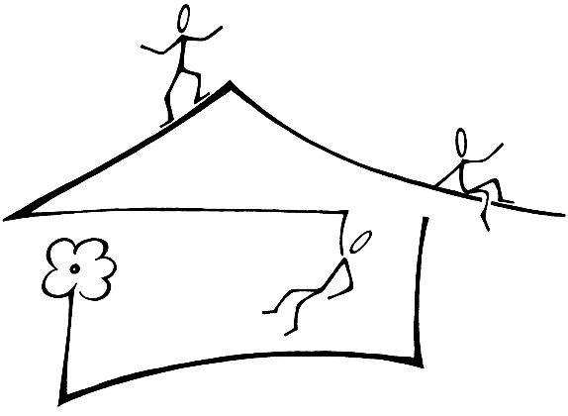

Friedenskirche Dachau

Oktober 2025- Juli 2026

Name des Kindes: ……..………………………………………….......

Geburtstag: ….…/……/.....…… Alter im Okt´25: …..………………

Anschrift: …………………………………………………………….

Telefon: …………………………………………………….…………

Email.: …………………………………………………….…..……..

Namen der Eltern: ……………………………………………….……

Konfession des Kindes: ….……………………………………...……

Mitglied im Förderverein des Kinder- und Jugendhauses der Friedens-kirche Dachau?: ja O nein O

Wenn ja - seit wann?………………………………….…................…

Geschwister mit Alter:…………………….……………...........…..…

Bei welchen Gruppen in der Friedenskirche hat die Familie bereits teilgenommen? ..............................................................................................................

Dachau, ………....… Unterschrift: …..……………………..……...

**Wichtig**: Die Anmeldung garantiert noch keinen Platz in der Gruppe.

Die Zu- bzw. Absagen werden in den nächsten Wochen per Post verschickt.

**Eine Kündigung ist zum Ende des Halbjahres möglich.**